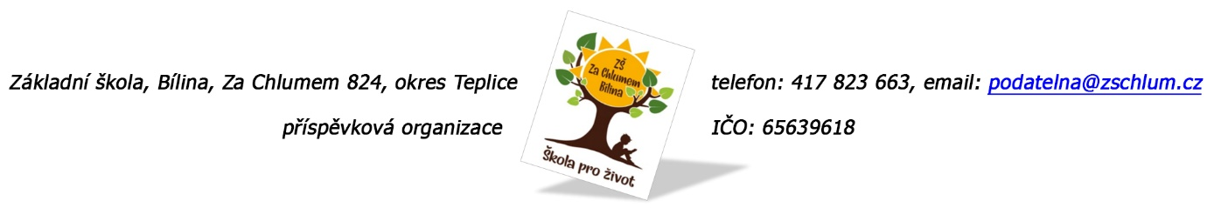
Severočeské doly a.s.
Petr Švácha
Doly Bílina
Důlní 375/89
418 29 Bílina

Objednávka č. 133/2022

Ředitelství školy objednává ozdravný pobyt v LDT Kralovice v termínu 21. – 25. 6. 2022 pro cca 90 dětí a výchovný personál. Počet dětí bude upřesněn v den odjezdu.

Tato Objednávka/Smlouva bude v plném rozsahu uveřejněna v informačním systému registru smluv na Portále veřejné správy dle zákona č. 340/2016 Sb., o registru smluv, ve znění pozdějších předpisů. Uveřejnění této Objednávky/Smlouvy v registru smluv zajistí odběratel.

Předpokládaná výše objednávky je 500 Kč/za žáka

Děkujeme za kladné vyřízení objednávky.
Fakturu zasílejte na výše uvedenou adresu.

V Bílině dne: 4. 5. 2022 za ZŠ: Fojtíková Andrea
ekonom školy

AKCEPTACE OBJEDNÁVKY: 5. 5. 2022

Bankovní spojení: ČS, a.s. Bílina
č.ú. 1060441339/0800
email: fojtikova@zschlum.cz
IČO: 65639618

